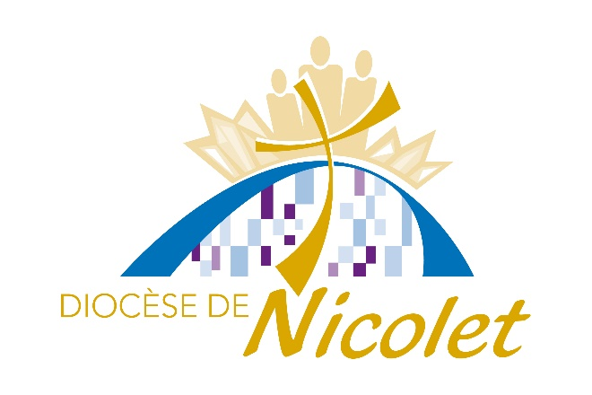

## Pour diffusion dans les feuillets paroissiaux

Le diocèse de Nicolet s’engage pour la protection des personnes

Saviez-vous qu’il existe un comité de prévention et de protection contre les abus sexuels au diocèse de Nicolet? C’est depuis 2020 qu’existe ce comité diocésain, mandaté à réfléchir à des moyens concrets de prévention. C’est aussi à ce moment qu’a été implantée une procédure d’encadrement sécuritaire des intervenantes et intervenants ecclésiaux au diocèse de Nicolet. S’est ajouté à cela une vérification des antécédents judiciaires pour les personnes qui œuvrent auprès de groupes vulnérables de même que pour tout le personnel salarié en paroisse et au diocèse. Enfin, différents outils ont été développés afin d’encadrer la protection des personnes : dépliants d’information, code d’éthique, guide des pratiques de vigilance… L’ensemble de ces mesures vise à prévenir tous types d’abus à l’intérieur de notre diocèse, parce qu’il est essentiel d’offrir à toute personne un environnement de travail sain et des services pastoraux exercés avec respect, dans un climat non violent et sécuritaire.

**Informations supplémentaires :** <https://www.diocesenicolet.qc.ca/protection-des-personnes/>

**Besoin d’aide?**

Le délégué à la protection des personnes et son adjoint sont là pour accueillir toute personne victime ou témoin d’une situation qu’elle estime inquiétante ou répréhensible : [protection@diocesenicolet.qc.ca](mailto:protection@diocesenicolet.qc.ca) ou 819-293-4696, poste 2242